附件四： CALIS引进数据库培训周报名指南
 | DRAA成员馆 | 非DRAA成员馆
1.填写满意度调查 | 本机构需提交2份满意度调查表 | 不需要，直接下一步
2.在线报名（额满时系统自动关闭） | 使用DRAA门户“采购联系人”账号报名，第一人享受补贴。 | 使用CALIS机构服务平台“机构管理员”账号报名
3.查询维护报名信息 | 报名后可随时查询，如有变更，直接系统修改或取消参会。
4.打印报到单 | 出发请务必打印培训周报到单，现场注册凭单办理手续。

第一步 填写满意度调查表
进入DRAA主页（http://www.libconsortia.edu.cn/ ），点击“成员馆登录”。如果还没有DRAA账号，可直接点击“我要注册”；如果不是DRAA成员馆需签署委托协议后方能审批通过成为DRAA成员馆。
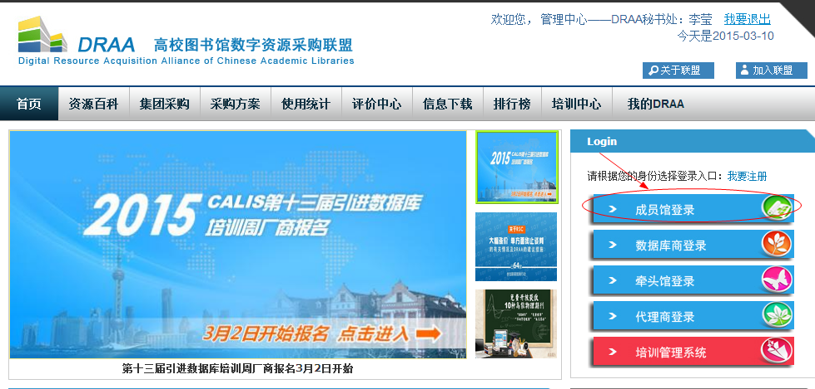
输入DRAA用户名和密码登录，如果忘记密码，请点击“找回密码”
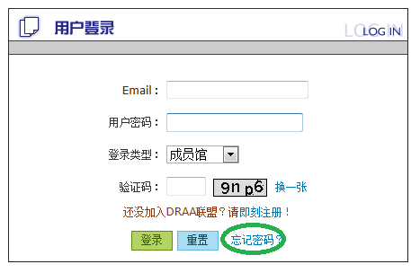
登录后进入“我的DRAA”下“满意度调查”，点击“填写DRAA满意度调查”.
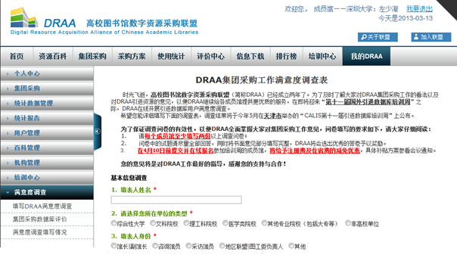
进入“DRAA集团采购工作满意度调查表”进行填写，依次作答后点“提交”完成调查表。
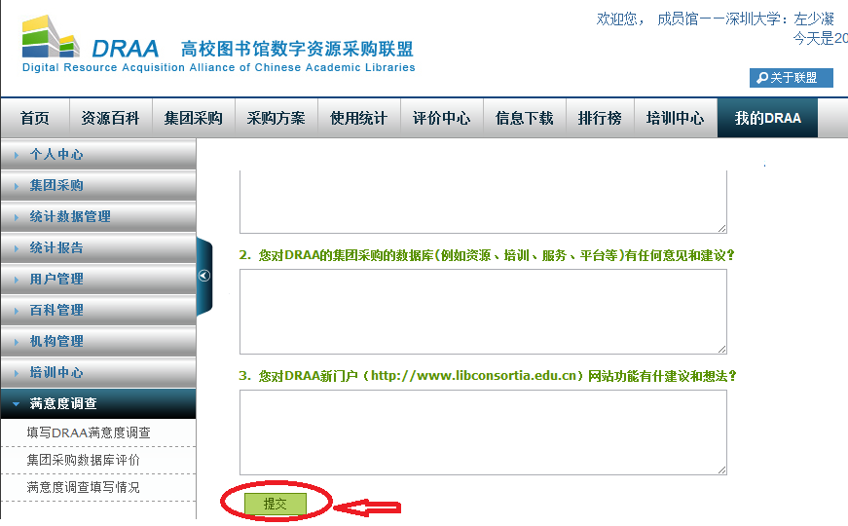
“我的DRAA”下“满意度调查”点击“集团采购数据库评价”进入“2014年度DRAA引进数据库满意度调查” ，默认只显示本馆购买数据库，也可下拉选择“集团购买数据库”查看集团购买数据库清单。选择要评价的数据库点击“评分”。
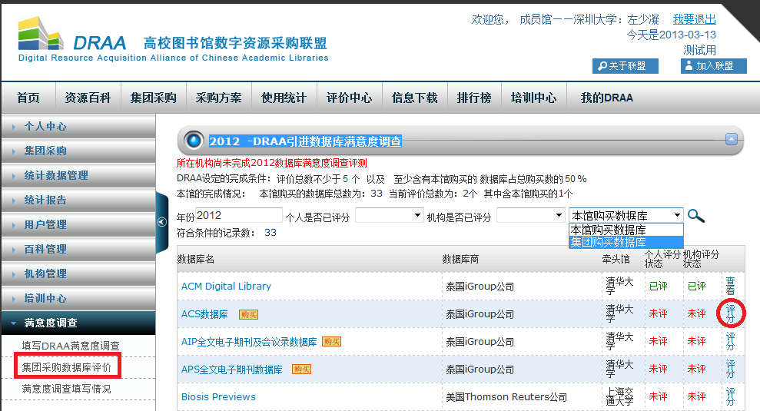
进入数据库评价页面，对数据库进行评分（必填）或评论（非必填）后，点击“确定”提交。
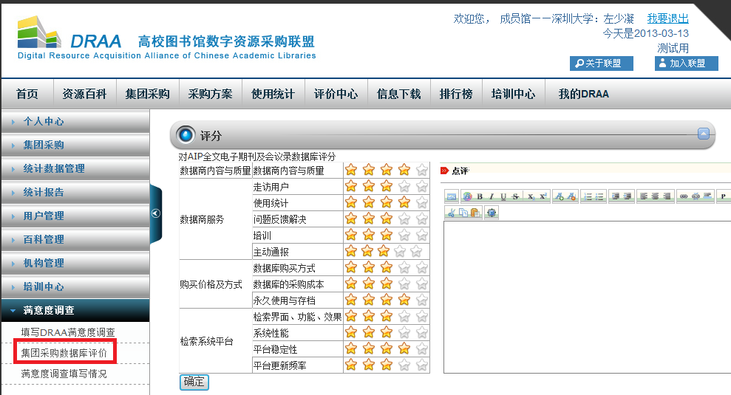
提交完返回，可以继续对数据库进行评价。系统显示的本馆购买数据库清单数据由牵头馆和数据库商共同提供。如果本馆采购库数量不足5个，可在“集团购买数据库”列表下选择试用过数据库进行评价。
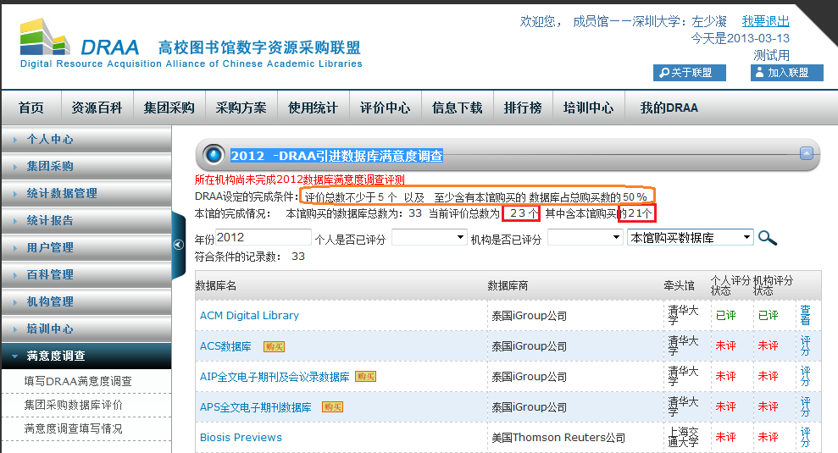
“我的DRAA”下“满意度调查填写情况”可看到本机构所有用户填写情况，如果达到报名要求（提交2份满意度调查表，完成不少于50%的本馆购买数据库评价,并且机构评价的数据库数量不少于5个），采购联系人的界面会系统会出现“进入培训周管理系统报名”按钮，点进进入在线报名环节。
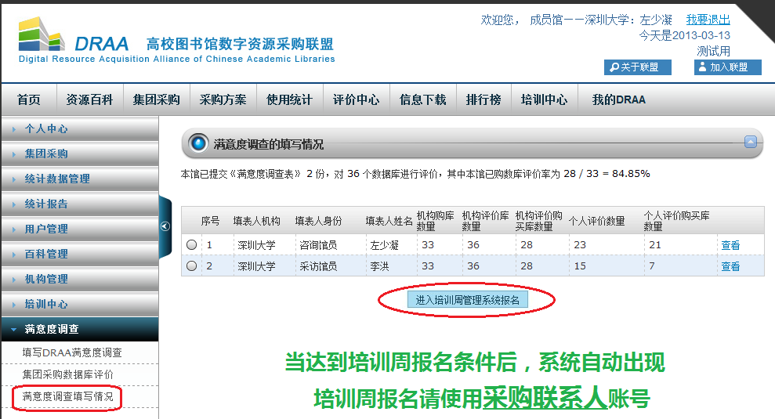
查看本馆填写情况
第二步 在线报名
请登录培训管理系统（http://dbtraining.calis.edu.cn/），点击代表报名，进行网上报名。
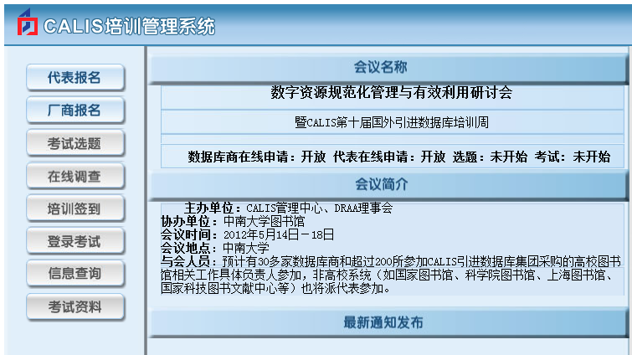
点击
进入“代表报名”页面，默认进入DRAA成员馆通道，用户输入DRAA门户中“集团采购联系人”用户名和密码登录。采购联系人账号查询DRAA请咨询：李莹 老师 liy@calis.edu.cn 010-62755595-120
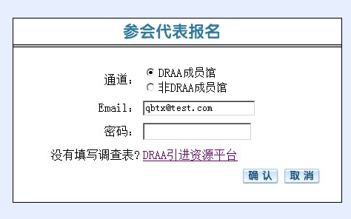
输入采购联系人账号
如果未提交满意度调查表，或者数量不够，请按照提示操作。
非DRAA用户请选择“非DRAA成员馆”通道，按省选择机构，输入CALIS机构服务平台http://member.calis.edu.cn的“机构管理员”用户名和密码登录。机构管理员账号查询请咨询：蔡玉梅 老师 caiym@calis.edu.cn 010-62758879
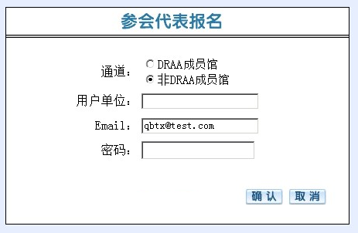
输入机构管理员账号
点击选择机构
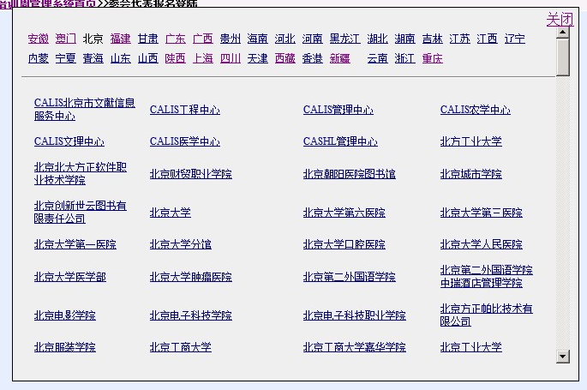
如果已是DRAA成员馆选择“非DRAA成员馆”登录时系统会弹出提示，一旦 “确认”走非DRAA报名通道，本届培训周将不享受任何补贴！后续查询、变更、打印报到单，都请以“非DRAA成员馆”通道登录。
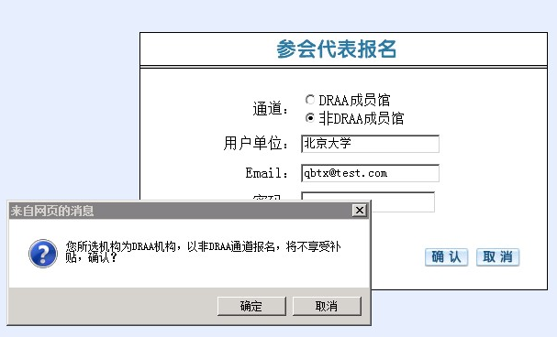
满足报名条件后，进入“参会代表报名”页面提交（DRAA通道报名时请务必注意 “参会人信息（1）”为享受补贴人员）。
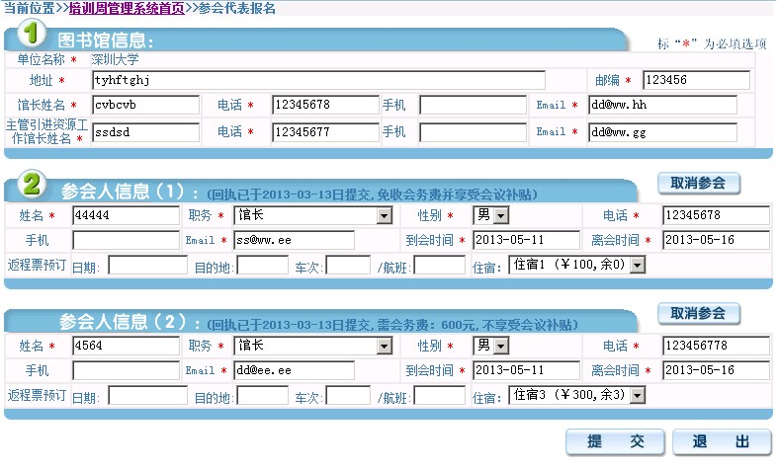
享受补贴代表（仅限DRAA通道）
自费代表
点击提交
点击取消
点击取消
第三步 查询维护报名信息
报名后，可重登陆“参会代表报名”查询本馆报名情况，参会人员如有调整，或者取消参会请点击“修改注册信息”。操作方法同第二步报名。（自费代表付费后将本页面截图发给CALIS联系人）

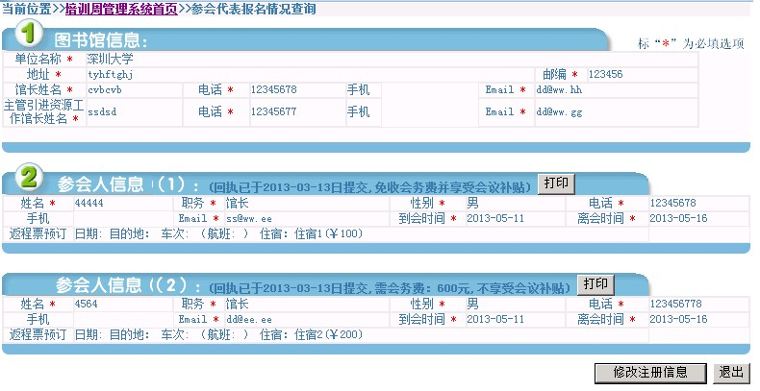
点击修改
第四步 打印报到单
确认报名信息不会变更后，请登陆“参会代表报名”打印“CALIS引进数据库培训周报到单”（一人一份，非补贴名额需缴费后才能打印），切记：修改注册信息后请重新打印注册单。报到时请携带报到单办理注册手续。
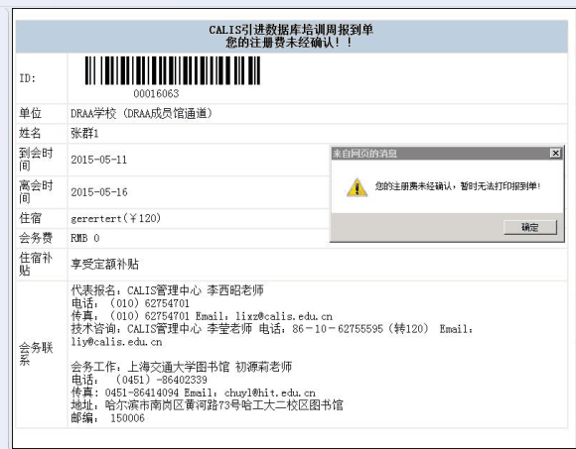
仅供参考，具体内容以实际打印为准
点击打印
（CALIS引进数据库培训周报到单样例）

